- Информация о структуре и органах управления образовательного подразделения

Отдел организации обучения является структурным образовательным подразделением АО «СинТЗ», осуществляющим образовательную деятельность по:
- основным образовательным программам: профессионального обучения (программам профессиональной подготовки по профессиям рабочих, должностям служащих, программам переподготовки рабочих, служащих, программам повышения квалификации рабочих, служащих);
- дополнительным образовательным программам: дополнительного профессионального образования (повышение квалификации, профессиональная переподготовка).
Отдел организации обучения возглавляет начальник отдела, назначаемый на должность приказом управляющего директора АО «СинТЗ». Начальник отдела решает основные вопросы организации учебной, методической деятельности отдела, организует разработку и утверждение локальных нормативных актов по вопросам обучения.
Отдел организации обучения входит в состав Управления развития и привлечения персонала (УРПП) АО «СинТЗ», начальник которого осуществляет общее руководство деятельностью отдела.
Руководство деятельностью Управления развития и привлечения персонала осуществляется Директором по управлению персоналом АО «СинТЗ».

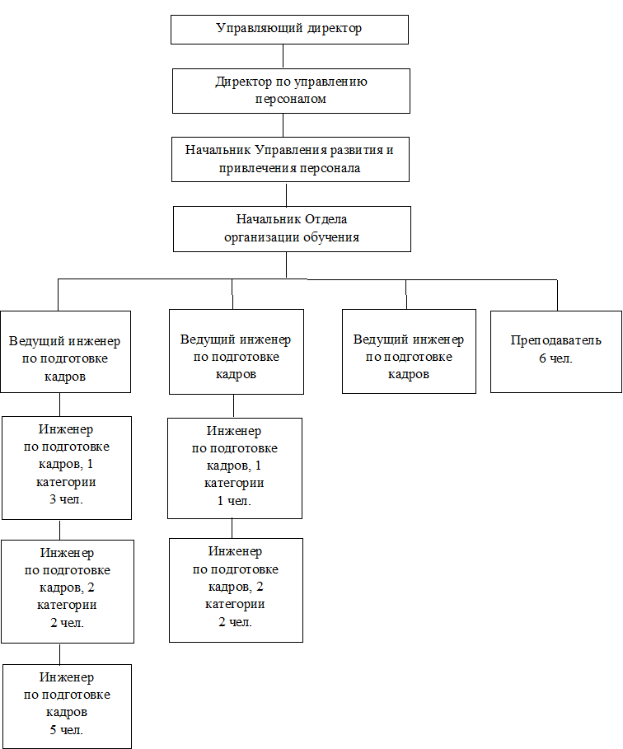

Инженер
по подготовке кадров, 1 категории
1 чел.
Инженер
по подготовке кадров, 2 категории
2 чел.
Инженер
по подготовке кадров
5 чел.

Преподаватель
6 чел.
Начальник Отдела
организации обучения
Инженер
по подготовке кадров, 2 категории
2 чел.

Ведущий инженер
по подготовке кадров
Инженер
по подготовке кадров, 1 категории
3 чел.

Ведущий инженер
по подготовке кадров

Ведущий инженер
по подготовке кадров
- Фамилии, имена, отчества и должности руководителей образовательного подразделения:
Гагаринов Вячеслав Алексеевич – Управляющий директор
Лопаревич Сергей Владимирович – Директор по управлению персоналом
Русских Светлана Леонидовна – Начальник Управления развития и привлечения персонала
Ахтямова Марина Леонидовна – Начальник Отдела организации обучения
Копырина Ольга Алексеевна – Ведущий инженер по подготовке кадров
Носкова Людмила Владимировна – Ведущий инженер по подготовке кадров
- Место нахождения образовательного подразделения:
623401, Российская Федерация, Свердловская область,
г. Каменск-Уральский, ул. Заводской проезд, дом 1
- Адрес официального сайта в информационно-телекоммуникационной сети «Интернет» образовательного подразделения:
https://sintz.tmk-group.ru/sintz_obr_podr
Адреса электронной почты образовательного подразделения:
Sinarsky@sintz.ru – общий адрес
svetlana.russkikh@tmk-group.com – Русских Светлана Леонидовна - начальник Управления развития и привлечения персонала
marina.akhtyamova@tmk-group.com – Ахтямова Марина Леонидовна – начальник Отдела организации обучения
- Положение о структурном образовательном подразделении (ссылка на документ)

